如何关闭445、135、137、138、139等端口
1、打开控制面板，选择“系统与安全”中“Windows防火墙”
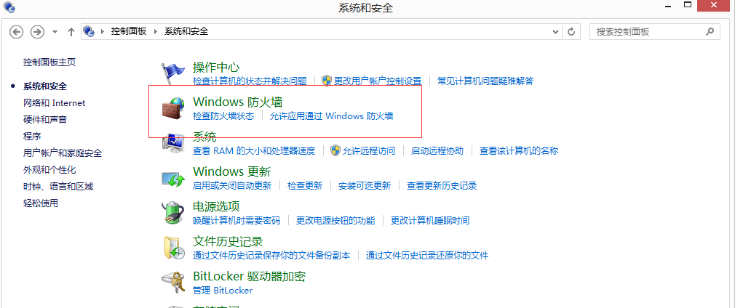
2、选择“高级设置”
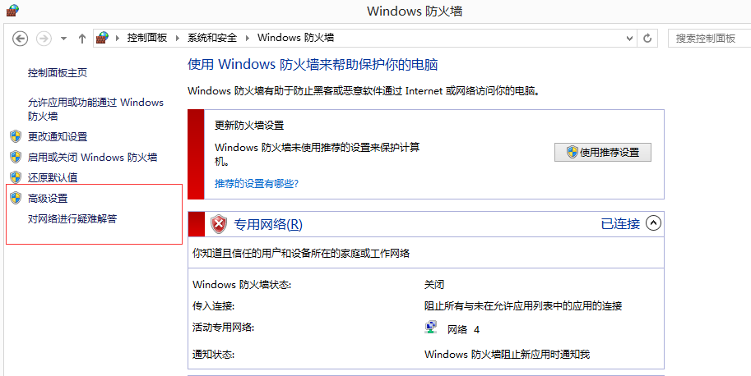
3、选择“入站规则”中的“新建规则”
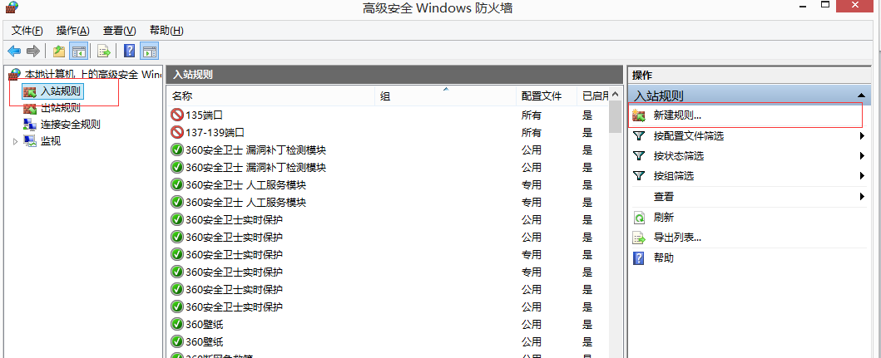
4、选择“端口”、“下一步”
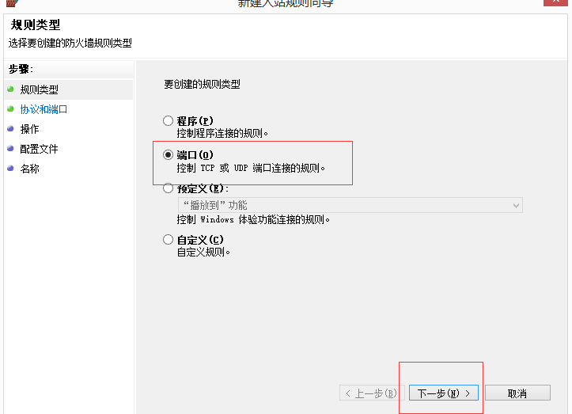
5、在“特定本地端口”设置所要关闭的端口，点击“下一步”
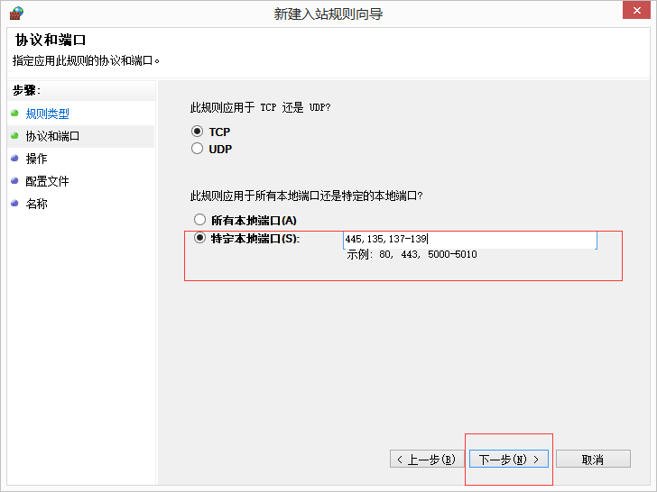
6、选择“阻止连接”，点击“下一步”
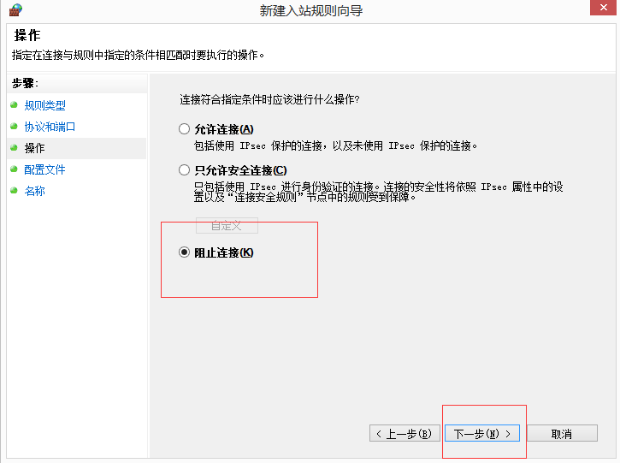
7、以下三项内容全选，点击下一步
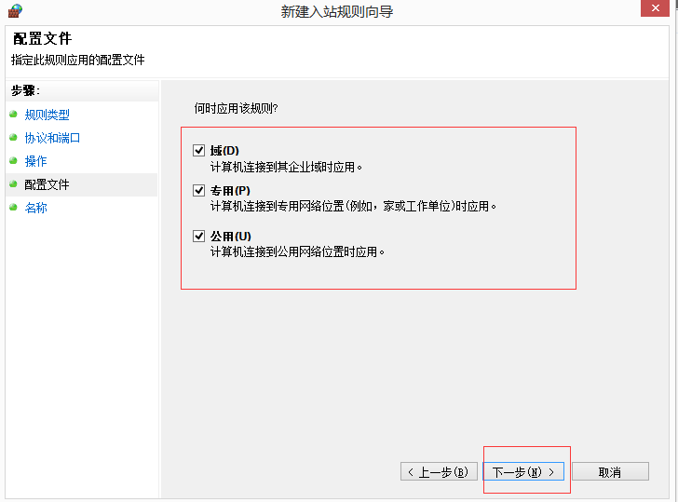
8、设定名称和描述，点击“完成”
